1.Examine the routing table of the EAST router. What packets will be forwarded through the GRE tunnel?

Используя EAST#show ip route узнаем, что любые пакеты, которые имеют в destination адреса сетей 172.16.1.0 и 172.16.12.0 пойдут в туннель (через интерфейс GRE tun)

2. Provide a figure/diagram of an IP packet forwarded from PC-A to PC-C through the GRE tunnel. The figure should show GRE header, inner and outerIP headers with specific source and destination addresses.

Этот рисунок показывает заголовок одного из пакетов, посланных из PC-A to PC-C. 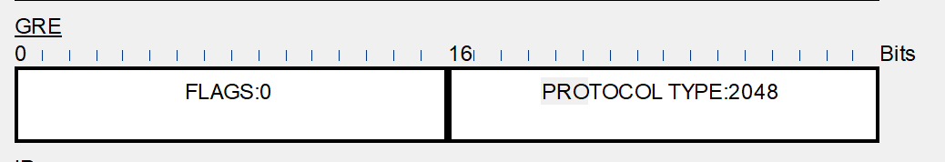

Пингуем с PC-A PC-C

C:\>ping 172.16.2.3

Inner IP

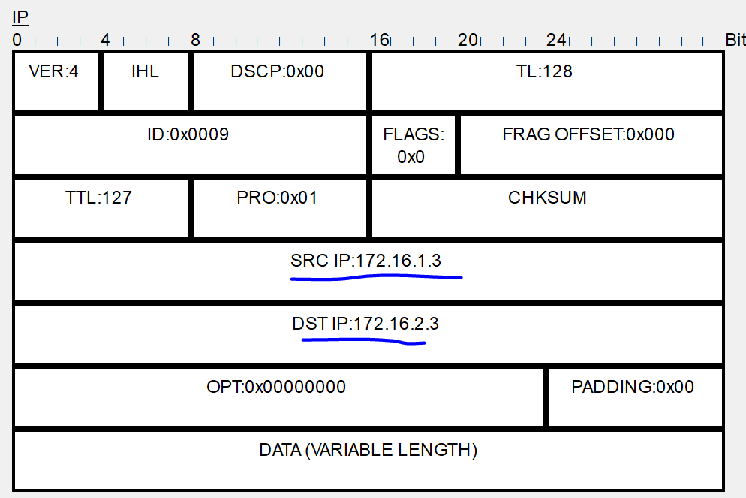

Src and dest , с которыми пришёл пакет на роутер WEST

То есть мы увидели, что на роутере WEST во вкладке inbound виден inner ip и не ещё не появился заголовок GRE, то есть не произошло инкапуляции.

Outer IP

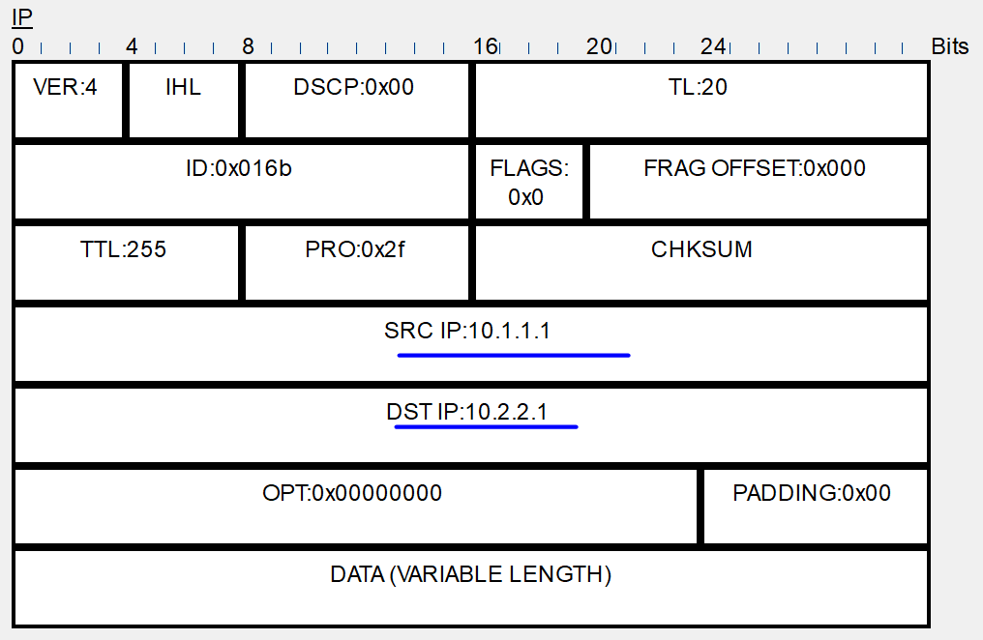

Во вкладке outbound мы увидели уже и заголовок GRE, что означает, что произошла инкапсуляция и outbound ip(подчёркнутые)

3.Considerthe case when the ISP router does not support GRE protocol. How does this affect the functioning of the GRE tunnel?

Основная задача роутера – маршрутизировать. Поэтому роутер ISP проверяет только внешний ip заголовок (outbound source and dest) и он понимает,что dest ip – это не его ip. И он не будет проверять , что прописано в GRE. И тогда он отмаршрутизирует пакет далее. На функционирование gre туннеля никак не повлияет

4. Give an example of the case when IP addresses configured at Tunnel0 interfaces are used (the addresses present in inner or outerIP headers).

С помощью команды WEST#ping 172.16.12.2

Посмотрели содержимое пакета на ISP в inner bound адреса туннеля

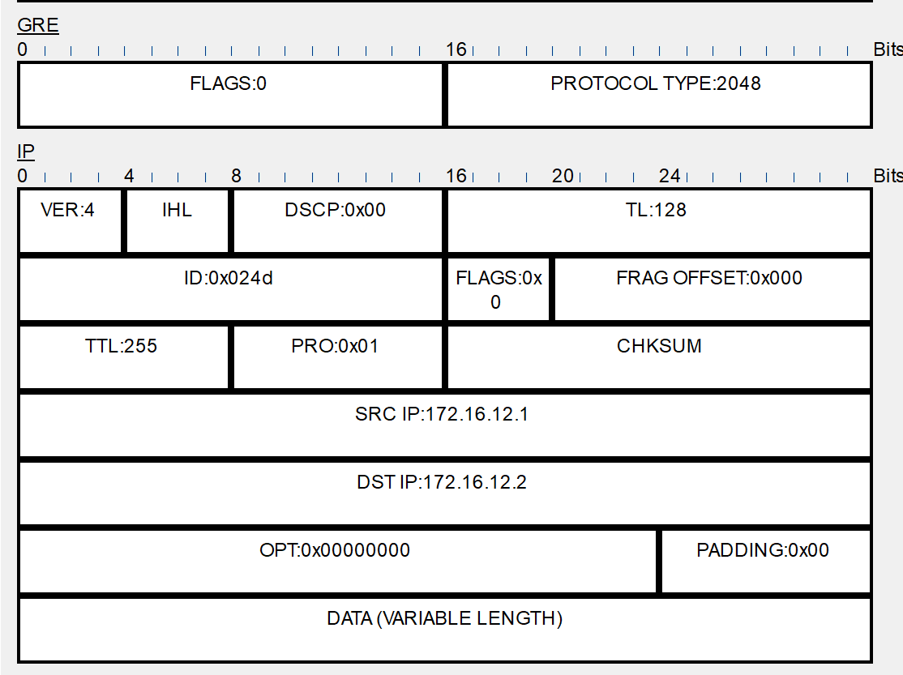

адреса туннеля 172.16.12.1 & 172.16.12.2

В out bound

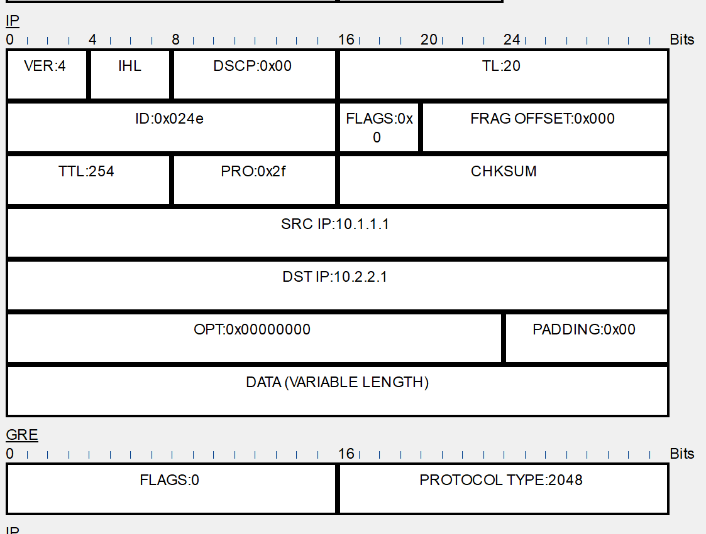

Здесь адреса, на которых построен туннель